2013年

訓練内容
・安否確認・災害対策本部設置訓練
・ライフライン欠如対応8時間訓練
（電気・水道・ガス・電話・下水）
・救急救命訓練 ・初期消火訓練

非常食
防災用品
第一集会所前庭にて

訓練当日１０時半～１２時
注文受付をします
防災グッヅ販売者 ： ミドリ安全 ㈱
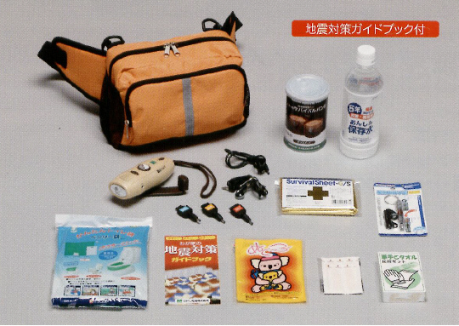

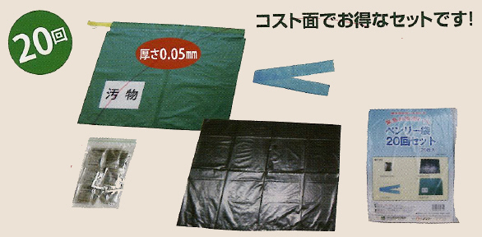
緊急対策用トイレ
防災用品11点
県ドリームハイツ防災隊

